На территории Юго-Западного административного округа г. Москвы будет проведено профилактическое мероприятие «СИМ»
14.04.2025
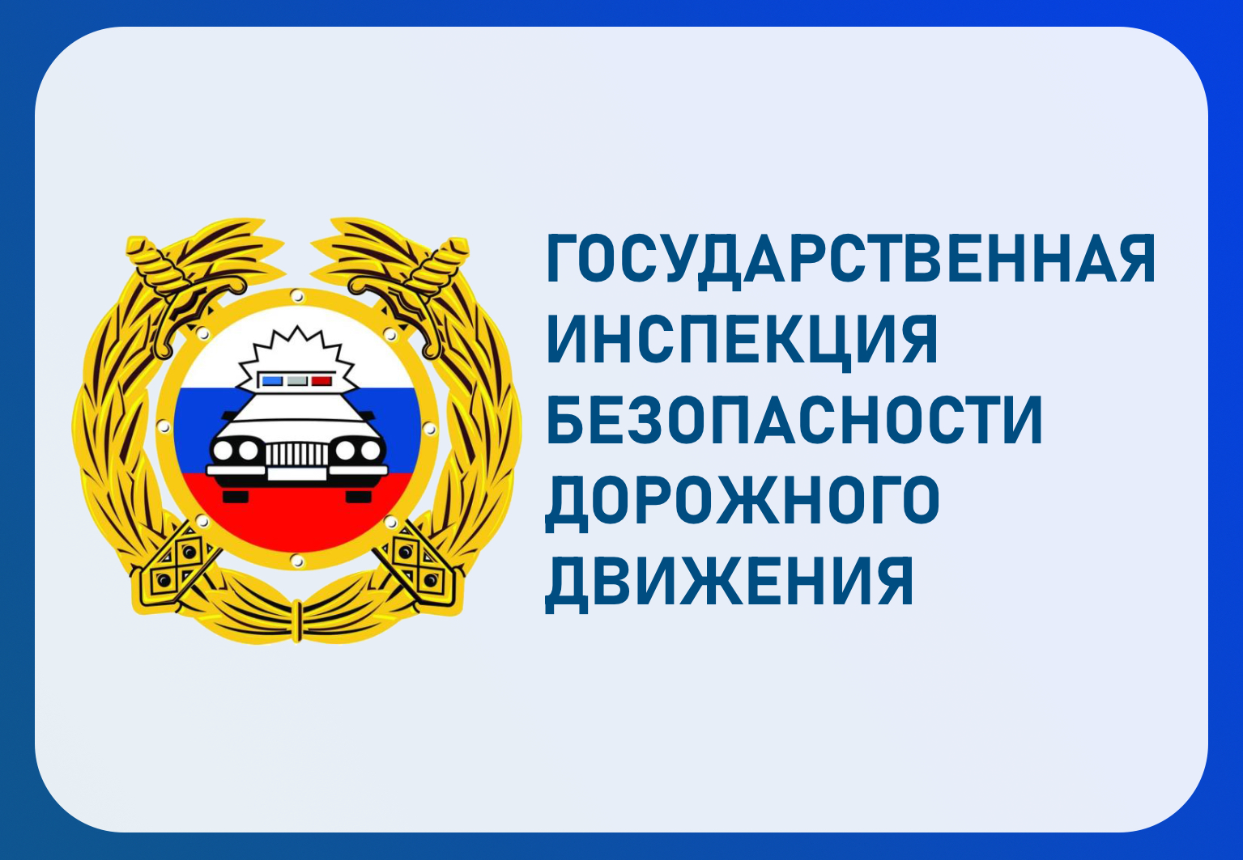
На территории Юго-Западного административного
округа г. Москвы 15 апреля 2025 года
будет проведено профилактическое мероприятие «СИМ», в целях профилактики дорожно-транспортного травматизма и пресечению нарушений Правил дорожного движения Российской Федерации со стороны лиц, использующих для передвижения средства индивидуальной мобильности.
Отдел Госавтоинспекции УВД по ЮЗАО
ГУ МВД России по г. Москве

Адрес страницы: http://gagarin.mos.ru/presscenter/news/detail/12913801.html
Управа Гагаринского района города Москвы

